Overzicht collecten 2023 28 mei t/m. 31 december.
voor gebruik: in Geandewei, op website; in scipio, bij afkondigingen en op beamer
https://kerkinactie.protestantsekerk.nl/collecterooster/

toelichting: de beschrijvingen van de collecten zijn (grotendeels) overgenomen van Kerk in Actie / Prot. Kerk.
Plaatsing foto’s in GW en op website is toegestaan, mits met bronvermelding:
foto: Protestantse Kerk Nederland

28 mei  1e Pinksterdag | Geen dienst, geen collecte
4 juni | (ipv 21 mei):  De 1e collecte is voor de diaconie en is de missionaire collecte van de Protestantse kerk en bestemd voor ondersteuning van Pioniersplekken.  Pioniersplekken – dat zijn nieuwe vormen van kerk-zijn binnen de Protestantse Kerk - zoeken aansluiting bij de leefwereld van de bezoekers door het Evangelie te delen op een manier die bij hen past.  Zo gaan kinderen op de basisschool én hun ouders bij pioniersplek ‘Zin op school’ in Waalwijk op zoek naar zingeving vanuit het Evangelie. In diverse activiteiten komen allerlei levensvragen aan de orde. De Protestantse Kerk ondersteunt het werk van deze nieuwe kerkplekken.  De 2e collecte is voor de kerk en is onder andere bestemd voor onderhoud gebouwen.
11 juni H.A. | (ipv 25 juni):  De 1e collecte is voor de diaconie en is voor het werelddiaconaat van Kerk in Actie en bestemd voor hulp aan Venezolaanse vluchtelingen in Colombia.  Op 20 juni is het wereldvluchtelingendag. Wereldwijd zijn er zo’n 100 miljoen mensen op de vlucht.  Uit Venezuela vluchten velen de grens met Colombia over, op zoek naar bestaanszekerheid. De Colombiaanse partner-organisatie Renacér begeleidt kinderen en jongeren zonder familie om te voorkomen dat ze in handen van mensenhandelaren vallen. Sociaal werkers gaan ’s nachts de straat op en leggen contact en doen aan preventie. Ze bieden psychische en juridische hulp. Wie geen onderdak heeft kan terecht in hun opvanghuis. Van harte aanbevolen.  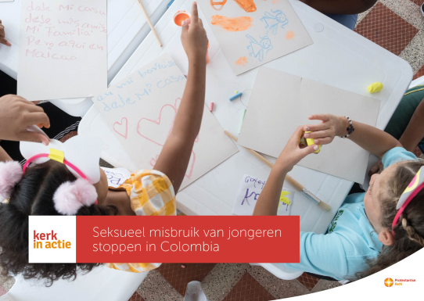  Foto: Protestantse Kerk Nederland  De 2e collecte is voor de kerk en is onder andere bestemd voor vorming en toerusting.
18 juni | De 1e collecte is voor de diaconie en is bestemd voor het bezoekerswerk in de secties.  De 2e collecte is voor de kerk en is onder andere bestemd voor het pastoraat.
25 juni | De 1e collecte is voor de diaconie en is bestemd voor de stichting INLIA uit Groningen.  INLIA is een Internationaal Netwerk van Lokale Initiatieven die ondersteuning bieden aan asielzoekers en vluchtelingen in Nederland. Onder anderen door maatschappelijke, juridische en medische hulp aan individuele vluchtelingen in nood. Daarnaast is INLIA betrokken bij maatschappelijke vraagstukken rondom asielbeleid in Nederland.  De 2e collecte is voor de kerk en is onder andere bestemd voor het jeugdwerk.
2 juli | De 1e collecte is voor de diaconie en is de werelddiaconaat collecte van Kerk in Actie en bestemd voor pastorale en praktische hulp voor migranten in Indonesië.  De Indonesische provincie Oost-Nusa Tenggara is één van de armste gebieden van Indonesië. Veel mensen die hier wonen trekken naar andere Indonesische provincies, of naar het buitenland. Sommige migranten hebben niet de juiste papieren, waardoor ze onbeschermd zijn en makkelijk slachtoffer worden van mensenhandel. De Timorese Kerk (GMIT) geeft voorlichting over veilige migratie, zet economische projecten op zodat mensen minder snel migreren en biedt pastorale en praktische hulp aan getraumatiseerde slachtoffers.  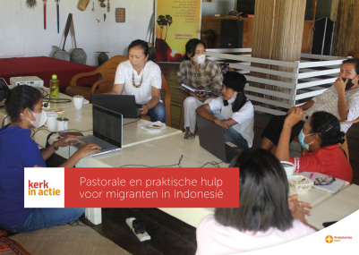  Foto: Protestantse Kerk Nederland  De 2e collecte is voor de kerk en is onder andere bestemd voor instandhouding van de eredienst.
9 juli | De 1e collecte is voor de diaconie en is bestemd voor de zondagse bloemengroet.  De 2e collecte is voor de kerk en is onder andere bestemd voor onderhoud gebouwen.
16 juli | De 1e collecte is voor de diaconie en is bestemd voor projecten van de classis Fryslân, zoals bijvoorbeeld voor het project budgetmaatje: vrijwilligers geven van hulp en morele steun bij het oplossen van financiële problemen.  De 2e collecte is voor de kerk en is onder andere bestemd voor het pastoraat.
23 juli  begin schoolvak | De 1e collecte is voor de diaconie en is bestemd voor de Actie Vakantietas van Kerk in Actie.  Kinderen uit kwetsbare gezinnen in Nederland kunnen meestal niet op vakantie. Terwijl klasgenootjes erop uit trekken, blijven zij achter. Met de Actie Vakantietas verrassen kerkelijke gemeenten deze kinderen met een rugzak vol verrassingen voor de zomervakantie. Zo kunnen kinderen toch een leuke zomer beleven en er ook eens op uit trekken.  De 2e collecte is voor de kerk en is onder andere bestemd voor instandhouding van de eredienst.
30 juli (vak) | De 1e collecte is voor de diaconie en is bestemd voor de gebruikskosten van de KerkWebRadio.  De 2e collecte is voor de kerk en is onder andere bestemd voor het onderhoud van de orgels.
6 aug (vak) | De 1e collecte is voor de diaconie en is bestemd voor projecten van de classis Fryslân, zoals bijvoorbeeld voor het project Arme kant Fryslân: een organisatie die o.a. ondersteuning en toerusting biedt aan kerken bij het armoede vraagstuk.  De 2e collecte is voor de kerk en is onder andere bestemd voor het jeugdwerk.
13 aug (vak) | De 1e collecte is voor de diaconie en is de zomer zendingscollecte voor Ghana van Kerk in Actie met als motto: een sterke kerk op een kwetsbare plek.  In het noorden van Ghana vormen christenen een minderheid. Daarom is het belangrijk dat de kerk hier goede leiders heeft, die niet alleen veel Bijbelkennis hebben, maar ook investeren in contacten met moslims.  Het opleidingscentrum van de Presbyteriaanse Kerk leidt voorgangers, kerkelijk werkers en jeugdleiders hiervoor op. Daarnaast worden jongeren opgeleid voor een praktisch vak en leren analfabeten lezen en schrijven in hun eigen dorp.  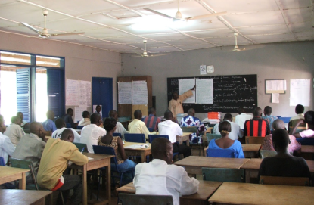 Foto: Protestantse Kerk Nederland  De 2e collecte is voor de kerk en is onder andere bestemd voor vorming en toerusting.
20 aug (vak) | De 1e collecte is voor de diaconie en is bestemd voor de stichting INLIA uit Groningen.  INLIA is een Internationaal Netwerk van Lokale Initiatieven die ondersteuning bieden aan asielzoekers en vluchtelingen in Nederland. Onder anderen door maatschappelijke, juridische en medische hulp aan individuele vluchtelingen in nood. Daarnaast is INLIA betrokken bij maatschappelijke vraagstukken rondom asielbeleid in Nederland.  De 2e collecte is voor de kerk en is onder andere bestemd voor het pastoraat.
27 aug (vak) | (ipv 10 sep):  De 1e collecte is voor de diaconie en is voor het project van de Protestantse kerk met als motto: goed voorbereid met jongeren op weg.  Kinderen en jongeren in de kerk zijn waardevol om wie ze nu zijn. Daarom is het belangrijk om ervoor te zorgen dat ze zich thuis voelen in de kerk en serieus worden genomen. Onderzoek maakt duidelijk dat kerken die hier zorgvuldig mee omgaan aantrekkingskracht hebben op kinderen en jongeren. Daarom heeft de jeugdwerkorganisatie seizoen-pakketten gemaakt :  een totaal jeugdseizoen aan materiaal voor jeugdgroepen, clubs en gezinnen, uitgedacht in samenwerking met lokale gemeenten.  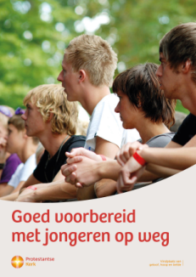 Foto: Protestantse Kerk Nederland  De 2e collecte is voor de kerk en is onder andere bestemd voor onderhoud gebouwen.
3 sep  einde schoolvak | De 1e collecte is voor de diaconie en is de werelddiaconaat collecte van Kerk in Actie voor het project in Israël: jongeren leren meer over mensenrechten.  Jongeren in Israël hebben vaak weinig kennis van de politieke en historische realiteit van hun land. Met een speciaal onderwijsprogramma leert mensenrechtenorganisatie Rabbi’s for Human Rights jonge Israëli’s - voor hun verplichte diensttijd begint - meer over mensenrechten en welke plek deze in het jodendom hebben. Ook zijn er ontmoetingen met Palestijnse leeftijdsgenoten uit de Westbank of asielzoekers uit Afrika. Hierdoor leren jonge studenten op een nieuwe manier naar hun landgenoten kijken. Van harte aanbevolen.  De 2e collecte is voor de kerk en is onder andere bestemd voor instandhouding van de eredienst.
10 sep | Geen collecte. Dienst in de stad.
17sep | De 1e collecte is voor de diaconie en is de werelddiaconaat collecte van Kerk in Actie voor Myanmar met als motto: Jonge mensen verbeteren hun landbouwproductie.  In het Zuidoost-Aziatische land Myanmar helpt Kerk in Actie kwetsbare groepen om op eigen benen te staan. In 10 dorpen verwerken jonge moeders, jongeren tussen de 18 en 35 jaar en slachtoffers van de gewapende conflicten landbouwgewassen tot consumentenproducten. Ze verbouwen pinda’s om tot olie te verwerken, of gember om te drogen en te verkopen. Hierdoor groeit hun inkomen en kunnen zij een menswaardig bestaan opbouwen. Kerk in Actie ondersteunt hen met trainingen en kleinschalige leningen.  De 2e collecte is voor de kerk en is onder andere bestemd voor het jeugdwerk.
24 sep  Startzondag | De 1e collecte is voor de diaconie en is de vredeswerk collecte van Kerk in Actie met als thema:  bouw de kerk in Syrië weer op.  Meer dan 90 procent van de mensen in Syrië leeft onder de armoedegrens. Voor meer dan de helft dreigt honger. Veel religieuze gebouwen zijn verwoest. Voor mensen in Syrië is de kerk letterlijk en figuurlijk het middelpunt van de samenleving. Herstel van de kerk betekent herstel van de gemeenschap, en hoop voor de toekomst! Met een speciaal herstelfonds helpt Kerk in Actie, in samenwerking met 12 Syrische kerkgenootschappen, kerken in Syrië op te bouwen. Van harte aanbevolen.  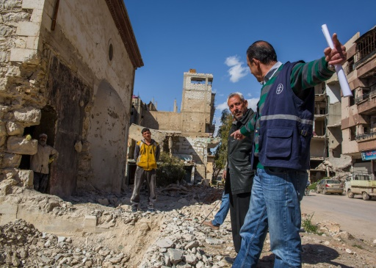 Foto: Protestantse Kerk Nederland  De 2e collecte is voor de kerk en is onder andere bestemd voor vorming en toerusting.
1 okt  Israël zondag | (i.p.v. 8 okt.)  De 1e collecte is voor de diaconie en is de missionaire collecte van de Protestantse kerk voor ondersteuning van pioniersplekken.  In Nederland gaan steeds minder mensen naar de kerk. Maar dat betekent niet dat er geen behoefte is aan zingeving. Kerken spelen hierop in met pioniersplekken, een nieuwe vorm van kerk-zijn. Zoals bijvoorbeeld pioniersplek LUX in Den Haag, waar twintigers en dertigers met elkaar in ontspannen sfeer spreken over belangrijke levensvragen. De afgelopen tien jaar ontstonden zo’n 180 pioniersplekken binnen de Protestantse Kerk. Ze vormen nieuwe christelijke geloofsgemeenschappen voor diverse doelgroepen die nu niet kerkelijk betrokken zijn.  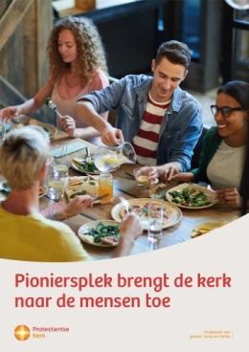 Foto: Protestantse Kerk Nederland.  De 2e collecte is voor de kerk en is in zijn geheel bestemd voor Kerk en Israël.
8 okt H.A. | De 1e collecte is voor de diaconie en is de werelddiaconaat collecte van Kerk in Actie voor Indonesië, met als motto: sterke vrouwen in de kerk.  De lokale kerkgemeenschappen op Papoea, Indonesië, spelen een belangrijke rol in de samenleving, vooral in de vaak afgelegen gebieden waar onderwijs en gezondheidszorg slecht functioneren. Veel vrouwen nemen sociale en pastorale taken op zich. Kerk in Actie ondersteunt de kerk op Papoea in het toerusten van vrouwen voor deze taken. Zij kunnen een diaconale of maatschappelijke training, een alfabetiseringscursus of naailes volgen. Ook geeft de kerk vrouwen voorlichting over gezonde voeding.  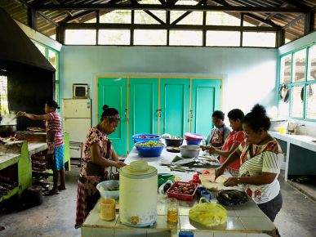 Foto: Protestantse Kerk Nederland.  De 2e collecte is voor de kerk en is onder andere bestemd voor het pastoraat.
15 okt | De 1e collecte is voor de diaconie en is bestemd voor de Kerstactie ‘steuntje in de rug’.  De 2e collecte is voor de kerk en is onder andere bestemd voor instandhouding van de eredienst.
22 okt  herfst-vak. | De 1e collecte is voor de diaconie en is bestemd voor de zondagse bloemengroet.  De 2e collecte is voor de kerk en is onder andere bestemd voor onderhoud van de gebouwen.
29 okt | De 1e collecte is voor de diaconie en is bestemd voor de Kerstactie: ‘steuntje in de rug’.  De 2e collecte is voor de kerk en is onder andere bestemd voor het jeugdwerk.
Woe 1 nov  Dankstond | De 1e collecte is voor de diaconie en is de werelddiaconaat collecte van Kerk in Actie voor Rwanda.  In het dichtbevolkte Rwanda leeft 70 procent van de inwoners van landbouw. Maar door gebrek aan grond kunnen veel mensen lastig rondkomen. Eén gewas verbouwen is niet genoeg om een gezin te voeden.  Rwandese diaconessen trainen elk jaar 150 boeren en boerinnen op hun demonstratieboerderij. Ze leren hen veeteelt en groenten en fruit verbouwen met betere landbouwtechnieken. Na de training begeleiden ze de boeren in hun eigen dorp. Steeds meer ouders kunnen hun kinderen hierdoor gezonde voeding geven.  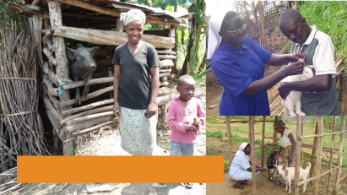  Foto: Protestantse Kerk Nederland.  De 2e collecte is voor de kerk en is onder andere bestemd voor vorming en toerusting.
5 nov | De 1e collecte is voor de diaconie en is de najaars zendingscollecte bestemd voor het opleiden van sociaal bewogen docenten in Colombia, een project van Kerk in Actie.  Het jarenlange gewapende conflict in Colombia heeft miljoenen mensen getraumatiseerd en verjaagd van hun vertrouwde plek. In 2022 is Jeannet Bierman namens Kerk in Actie uitgezonden als docent praktische theologie aan de universiteit in Cali. Met haar studenten onderzoekt ze wat er leeft in samenleving én kerk met onder andere cursussen over gezinspsychologie, jeugdwerk, conflictoplossing, vredesopbouw, contextueel Bijbellezen, pastoraat en diaconaat. Zo worden deze toekomstige predikanten opgeleid om, samen met hun gemeenteleden, om te zien naar anderen.  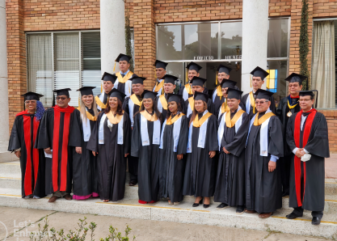 Foto: Protestantse Kerk Nederland.  De 2e collecte is voor de kerk en is onder andere bestemd voor het pastoraat.
12 nov | De 1e collecte is voor de diaconie en is de werelddiaconaat collecte van Kerk in Actie en is bestemd voor het project: kansen voor jongeren in achterstandswijk in Beiroet.  In de overbevolkte en arme wijk Bourj Hammoud in Beiroet zijn veel problemen. Gebrek aan goed onderwijs, werkloosheid, armoede en geweld ontnemen jongeren - Syrische vluchtelingen, maar óók de Libanese jeugd - elk perspectief op een betere toekomst.  Jongerencentrum Manara in Beiroet vangt ieder jaar duizend kwetsbare tieners uit deze wijk op en biedt hen een veilige plek: ze krijgen bijvoorbeeld huiswerkbegeleiding, een vaktraining of psychosociale hulp. Van harte aanbevolen.  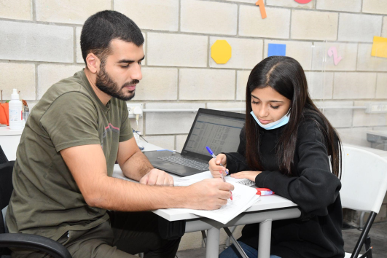  Foto: Protestantse Kerk Nederland.  De 2e collecte is voor de kerk en is onder andere bestemd voor het onderhoud van de orgels.
19 nov | De 1e collecte is voor de diaconie en is bestemd voor de Kerstactie ‘steuntje in de rug’.  De 2e collecte is voor de kerk en is onder andere bestemd voor het pastoraat.
26 nov  Eeuwigheidszondag | De 1e collecte is voor de diaconie en is de pastorale collecte van de Protestantse Kerk. Pastoraat is iemand op zo’n manier zorg en aandacht geven dat hij of zij iets ervaart van geloof, hoop en liefde. De Protestantse Kerk ondersteunt allerlei vormen van pastoraat buiten de kerk, zoals bijvoorbeeld verpleeghuispastoraat : met een luisterend oor en woorden van troost en bemoediging. Daarom collecteren we vandaag, op Eeuwigheidszondag, voor pastoraat waarbij er aandacht is voor mensen voor wie de eindigheid van het leven een belangrijk thema is.  De 2e collecte is voor de kerk en is onder andere bestemd voor instandhouding van de eredienst
3 dec  1e Advent | De 1e collecte is voor de diaconie en is de Adventscollecte van Kerk in Actie en is bestemd voor Oeganda met als motto: nieuwe kansen voor straatkinderen.  Tot aan Kerst collecteren we elke week voor kinderen op de vlucht. Dit keer voor kinderen in Oeganda. In de hoofdstad Kampala leven duizenden kinderen op straat. Ze lopen risico op uitbuiting. Kerk in Actie werkt samen met drie Oegandese organisaties die deze kinderen opvangen en herenigen met familie in hun geboortedorp. Ze gaan daar weer naar school of leren een vak. Ook doen ze er alles aan om te voorkomen dat nieuwe kinderen naar de stad trekken.  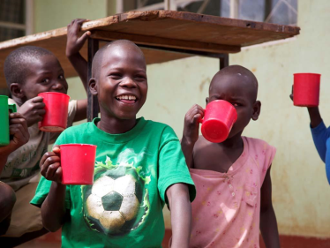 Foto: Protestantse Kerk Nederland.  De 2e collecte is voor de kerk en is onder andere bestemd voor onderhoud van de gebouwen.
10 dec  2e Advent | De 1e collecte is voor de diaconie en is de Adventscollecte van Kerk in Actie en is bestemd voor opvang en onderwijs voor jonge vluchtelingen in Myanmar (Birma).  Door de langdurige conflicten in Myanmar zijn veel inwoners van dit Zuidoost-Aziatische land de grens met Thailand over gevlucht. In het grensgebied worden kwetsbare kinderen en jongeren opgevangen en krijgen ze verzorging en scholing. Kinderen zonder identiteitsdocumenten krijgen een geboortebewijs want zonder registratie bestaat een kind feitelijk niet, heeft het geen rechten en zijn de risico's op uitbuiting en misbruik groter. Kinderen worden bewust gemaakt van hun (mensen)rechten en zijn zo op de toekomst voorbereid.  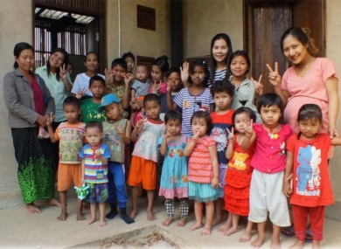 Foto: Protestantse Kerk Nederland.  De 2e collecte is voor de kerk en is onder andere bestemd voor vorming en toerusting.
17 dec H.A.  3e Advent | De 1e collecte is voor de diaconie en is de Adventscollecte van Kerk in Actie en is bestemd voor hulp en perspectief voor mensen zonder papieren.  Volgens schattingen leven er in Nederland 30.000 mensen zonder verblijfsvergunning. Velen van hen zijn arbeidsmigranten, anderen zijn na een mislukte asielprocedure in Nederland gebleven omdat ze niet meer terug kunnen. Onder hen zijn ook minderjarigen. Mensen zonder papieren in Nederland mogen niet werken en hebben geen recht op sociale voorzieningen.  Kerk in Actie ondersteunt kerkelijke initiatieven die ongedocumenteerden helpen met advies en scholing, zodat ze perspectief krijgen op hun leven.  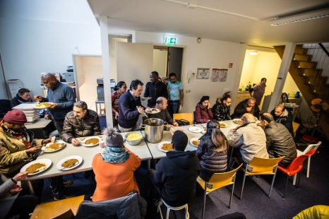 Foto: Protestantse Kerk Nederland.  De 2e collecte is voor de kerk en is onder andere bestemd voor het jeugdwerk.
Zondag 24 dec  4e Advent  09.30 uur | De 1e collecte is voor de diaconie en is de Kerstcollecte van Kerk in Actie en is voor Kinderen in de knel.  In het najaar maakt Kerk in Actie bekend welk kinderproject het meest urgent is en het kerstproject wordt.  De 2e collecte is voor de kerk en is onder andere bestemd voor het pastoraat.
zondag 24 dec  kerstavond  21.00 uur | De 1e collecte is voor de diaconie en is de Kerstcollecte van Kerk in Actie en is voor Kinderen in de knel.  In het najaar maakt Kerk in Actie bekend welk kinderproject het meest urgent is en het kerstproject wordt.  De 2e collecte is voor de kerk en is onder andere bestemd voor instandhouding van de eredienst.
maandag 25 dec  1e Kerstdag | De 1e collecte is voor de diaconie en is de Kerstcollecte van Kerk in Actie en is voor Kinderen in de knel.  In het najaar maakt Kerk in Actie bekend welk kinderproject het meest urgent is en het kerstproject wordt.  De 2e collecte is voor de kerk en is onder andere bestemd voor vorming en toerusting.
zondag 31 dec | De 1e collecte is voor de diaconie en is bestemd voor het bezoekerswerk in de secties.  De 2e collecte is voor de kerk en is onder andere bestemd voor de eindejaarscollecte.
maandag1 jan 2023 | geen dienst, geen collecte

